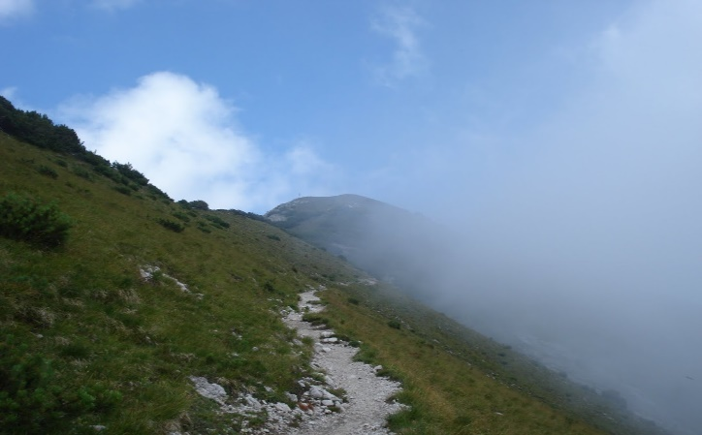
Webseminare im atelierPsy&Psy mit

Prof. Dr. Allan Abbass
Montag, 18.10.2021 u.
Montag, 22.11.2021

DEPRESSION überwinden

Depressionen gehören zu den häufigsten Erkrankungen der aktuellen Zeit, verursachen viel persönliches Leid, gehen häufig mit Komorbiditäten wie bspw. Sucht einher und führen zu hohen Kosten im Gesundheitssystem. Psychotherapie spielt in der Behandlung der Depression eine entscheidende Rolle.
Intensive psychodynamische Therapie ist eine sehr effiziente, kostengünstige und evidenzbasierte Psychotherapiemethode, die auch bei bisher therapieresistenten oder rezidivierenden Verläufen oft gute Erfolge bringt. Von zentraler Bedeutung ist hierbei, der*dem Patientin*en im Hier und Jetzt der Therapiesituation zu ermöglichen, sich bisher unbewusster Ängste, Gefühle und Vermeidungsmechanismen bewusst zu werden, um einen persönlichen Veränderungsprozess anzustossen und selbstschädigende Muster zu überwinden. Die Durchführung audiovisueller Aufzeichnungen der Therapiesitzungen ist für die Prozessbeobachtung u. -optimierung unabdingbar. Auch in der Fortbildung steht das Studium der Aufzeichnungen von Therapiesitzungen im Zentrum.

Der Referent

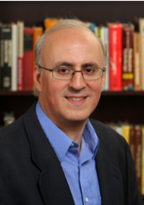
Dr. Allan Abbass ist Professor der Psychiatrie und der Psychologie und Gründer sowie Direktor des Zentrums für Emotionen und Gesundheit der Dalhousie Universität in Halifax, Kanada. Er ist Präsident der IEDTA (Internationale Vereinigung für erlebnisorientierte dynamische Therapien), renommierter Forscher auf dem Gebiet der intensiven psychodynamischen Therapie und aufgrund seiner hervorragenden Didaktik vielfach ausgezeichneter Lehrer.

Ablauf
17:00 – 17:50 Einführung in das Thema des Abends
(Pause)
18:00 – 19:30 Kurs mit Prof. Allan Abbass, live aus Kanada (in englischer Sprache)
(Pause)
19:40- 20:30 Rekapitulation, Diskussion, Take home messages

Anmeldung u. Rückfragen
Per Mail an stefan.griengl@psych.ch
Begrenzte Teilnehmerzahl!
homepage: www.atelierpsypsy.eu
Pro Abend 4 Credits von SGPP / FSP / SAPPM

Kosten
80.- CHF pro Abend
Zu zahlen an: Schweizer Gesellschaft für Intensive Dynamische Kurzpsychotherapie, Raiffeisenbank Sarganserland, CH36 8080 8005 5381 9913 0; Bitte im Vermerk Ihren Namen angeben;

Kursort

Psychiatriezentrum Werdenberg-Sarganserland, Hauptstrasse 27, 9477, Trübbach

Literaturliste
Reaching through Resistance, Advanced Psychotherapy Techniques, Allan Abbass, MD, 2015

Psychophysiologische Störungen, Ein Leitfaden für Diagnose, Psychotherapie und psychosomatische Grundversorgung, Allan Abbass, MD, Howard Schubinger, MD, 2020

